 | ĐÁP ÁN 10
CÂU 1  (2điểm) | + Là đại lượng vectơ bằng tích của khối lượng m với vận tốc v của vật.  + Biểu thức: 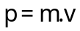  + Đơn vị của động lượng là kg.m/s  + Trong một hệ cô lập thì ……..  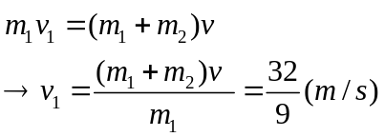 | 0,25  0,25  0,25  0,25  0,5  0,5
CÂU 2  (1,5đ) | +Thế nằng đàn hồi là dạng năng lượng của một vật chỉ chịu tác dụng của lực đàn hồi  + Biểu thức : 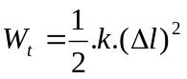  + Đơn vị : Wt: thế năng đàn hồi (J)  k: độ cứng của lò xo (N/m) ∆l: độ biến dạng của lò xo (m) | 0.5  0,5  0,5
CÂU 3  (1,5đ) | 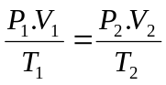  P₁V₁=P₂V₂  Đồ thị là đường hyperbol  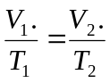  Đồ thị là đường thẳng kéo dài qua gốc tọa độ | 0,5  0,25  0,25  0,25  0,25 | 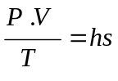  ( vẫn cho trọn điểm )
BÀI 1  (1đ) | + Chọn gốc thế năng tại mặt đất.  + Cơ năng tại vị trí thả: 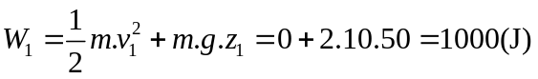  + Cơ năng lúc động năng bằng thế năng: 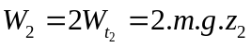  + Áp dụng ĐLBT CN tại vị trí 1 và 2: 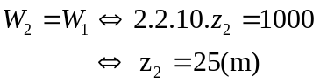 | 0,25  0,25  0,25  0,25
BÀI 2  (2đ) |  | 0,75  0,5  0,75
  A_{k} + A_{ms} = W_{đ} – W_{đ0} => F.S – F_{ms}S = mv² - mv₀²
  => F = F_{ms} + 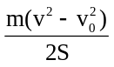
  Thay số tính ra F = 25 N
BÀI 3  (2đ) |  | 0,5đ  2 x 0,25đ  2 x 0,25đ  0,5đ
  Quá trình 1: P₂ = P₁ = 1 atm, V₂ = 0,5V₁ = 6,4 lít
  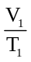= 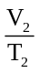 => T₂ = 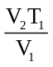= 260 K
  Quá trình 1: V₃ = V₂ = 6,4 lít và P₃ = P₂ + 0,5P₁ = 1,5 atm
  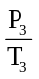= 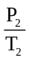 => T₃ = 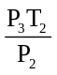= 390 K => t₃ = 117⁰C
Thiếu đơn vị đáp số – 0,25 / 1 bài. . Làm cách khác đúng vẫn cho tròn điểm

